Rapport du TP 1

# Widgets utilisés :

* 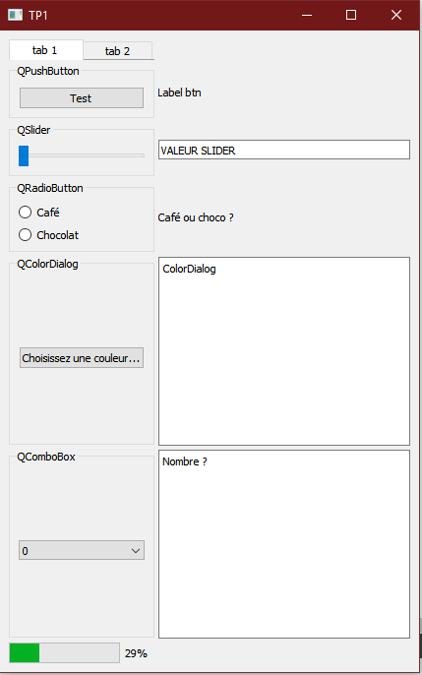QPushButton
* QLabel
* QSlider
* QLineEdit
* QRadioButton
* QTextEdit
* QComboBox
* QTabBar
* QProgressBar
* QColor
* QPalette
* QGridLayout
* QVBoxLayout

# Utilisation des widgets

### Mise en place de la grille

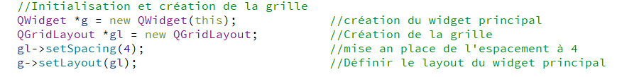

### Mise en place du QPushbutton et du QLabel

Et les fonctions appelées

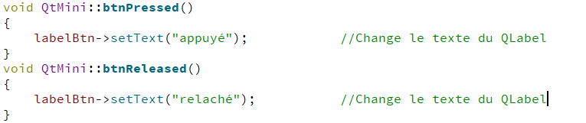

### Mise en place du QSlider et du QLineEdit

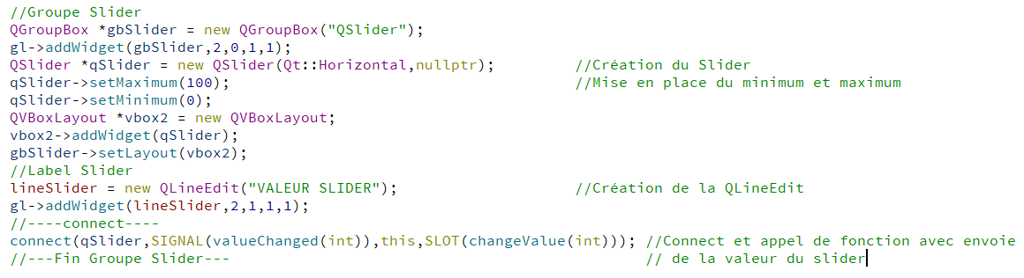

Et la fonction appelée.



### Mise en place des QRadioButtons

Le fonctionnement des boutons est le même que précédemment.

### Mise en place du QColorDialog et du QTextDialog

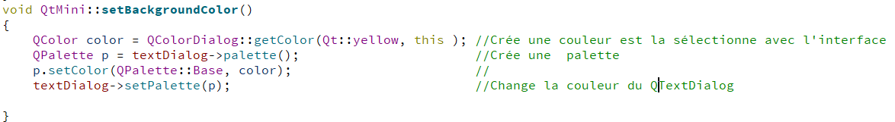Le principe de cette partie est la même que celle de la première partie mais cette fois lorsque le bouton est appuyé, la fonction appelée est plus complexe.

### 

### Mise en place du QComboBox

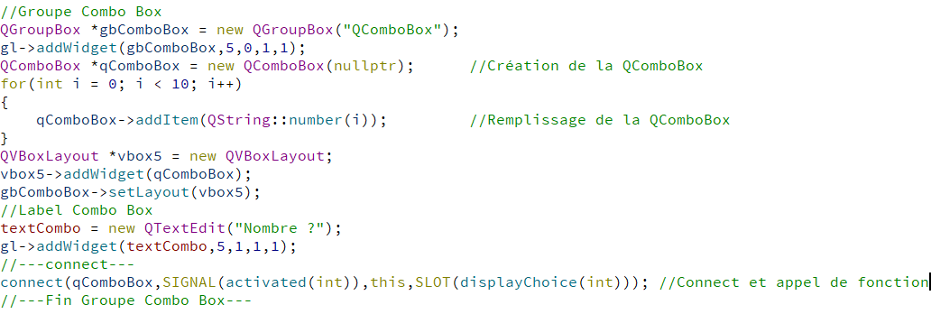

La fonction appelée est semblable à celle utilisée par le QSlider.

### Mise en place du QTabBar

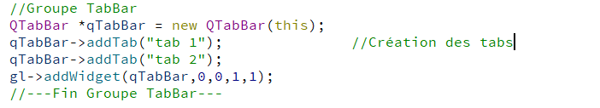

### Mise en Place de la QProgressBar

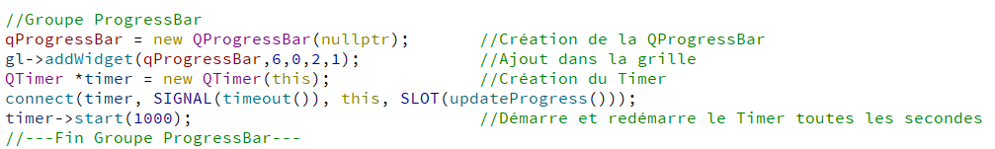

Et la fonction appelée

# Conclusion